崖州区信息化服务中心开展

“3.15”国际消费者权益日普法宣传活动
为增强消费者维权意识，引导群众树立正确健康的消费观念，提高广大群众维护自身权利意识，营造诚实守信的消费环境，3月15日，崖州区信息化服务中心开展“3.15”国际消费者权益日普法宣传活动。
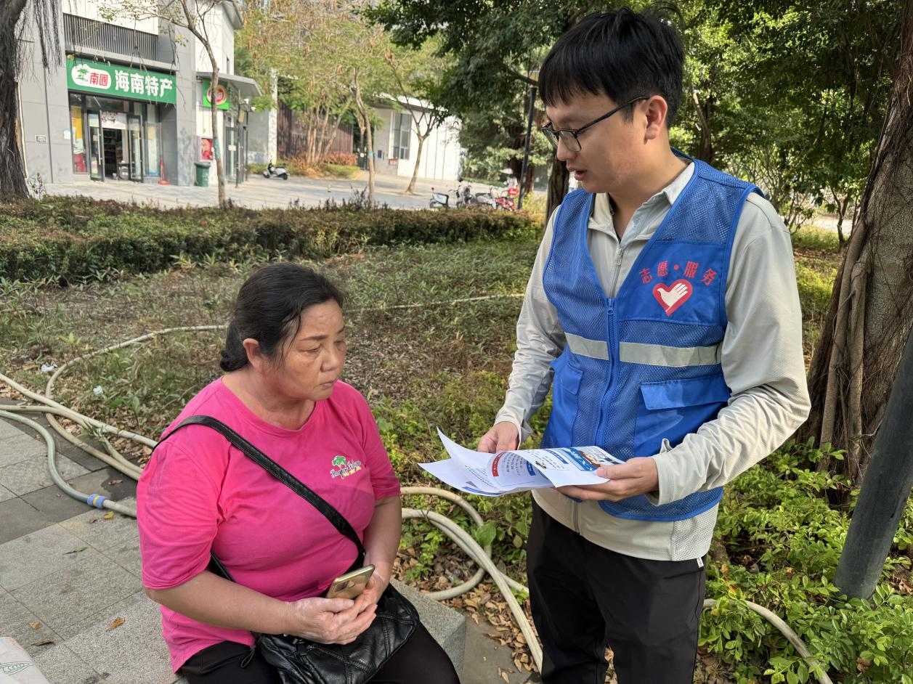
工作人员以现场讲解相关法律法规、发放宣传资料等方式，对群众进行普法宣传，针对群众关切的热点问题，现场为群众答疑解惑，引导广大群众自觉守法、遇事找法，依法维护自身合法权益。
此次宣传活动，发放各类宣传资料20余份，宣传礼品20余份，宣传活动不仅增强了广大群众的自我保护意识和维权理念，也帮助群众树立科学消费观，养成健康消费习惯，得到了群众一致好评，营造了健康、安全、放心的消费环境。

